1º

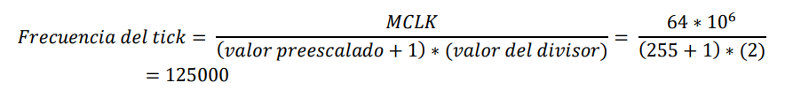

2º

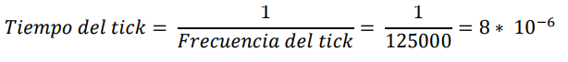

3º

=

$8*{10}^{-6}*valor máximo cuenta=\frac{1}{4}$

Valor máximo de la cuenta = $\frac{1}{8 * {10}^{-6}* 4}$ =